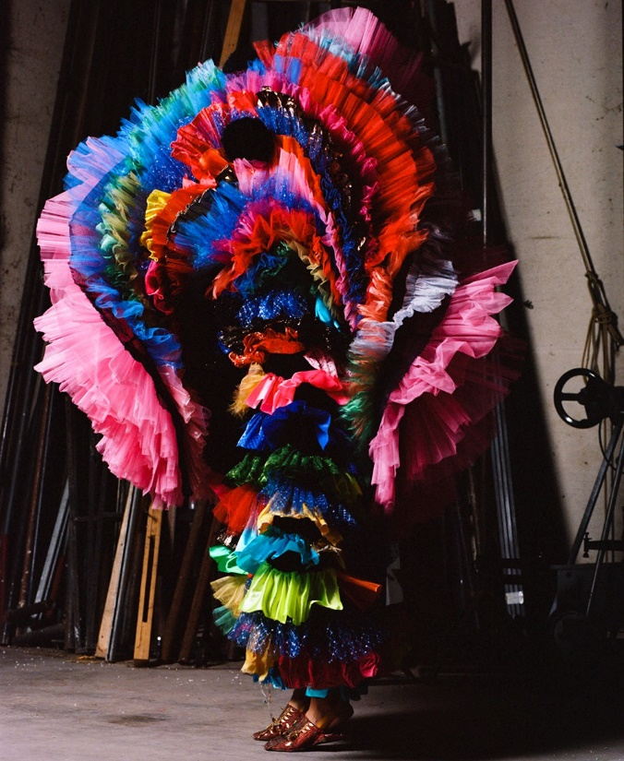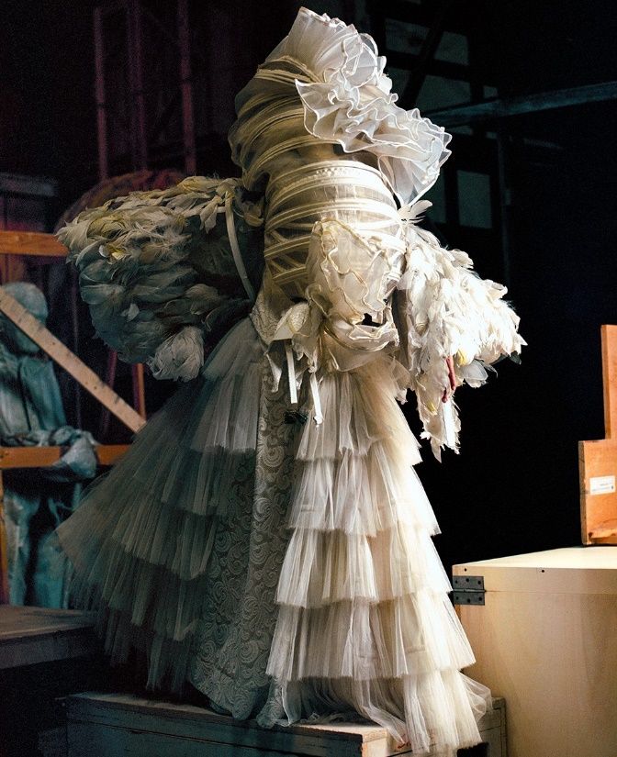

Luis Alberto Rodriguez, con Afra Zamara Legàmi:

Studi nell’archivio dei costumi

di Spoleto Festival dei Due Mondi

Presentato da Mahler & LeWitt Studios e Fondazione Carla Fendi Foundation in collaborazione con Spoleto Festival dei Due Mondi

A cura di Guy Robertson

29 giugno – 15 settembre, Ex Battistero della Manna d'Oro, Piazza Duomo, Spoleto

Opening: 29.06, 11.00-19.00

Orari e giorni di apertura:

29 giugno – 14 luglio

Lunedì - Domenica 11.00-19.00

(l’orario di chiusura può variare in base agli eventi del Festival)

15 luglio- 15 settembre

Venerdì - Domenica 11.00-19.00

(12-18 agosto aperto dal lunedì alla domenica)

29.06, 11.00: Giardino Campello, Incontri con gli Artisti: Luis Alberto Rodriguez, Afra Zamara, Guy Robertson in conversazione con Andrea Penna (RAI)

Mahler & LeWitt Studios e Fondazione Carla Fendi tornano a collaborare in un nuovo progetto per presentare il lavoro del pluripremiato fotografo americano di origine dominicana Luis Alberto Rodriguez, realizzato in collaborazione con la set designer italiana Afra Zamara.

Rodriguez e Zamara hanno sviluppato il progetto *Legàmi* nel 2023-24 durante il loro periodo di residenza a Spoleto presso i Mahler & LeWitt Studios, nell’ambito del programma triennale di residenze supportato dalla Fondazione Carla Fendi attraverso il Premio Carla Fendi 2021.

Dopo aver accolto la proposta di lavorare nel prezioso archivio dei costumi che Spoleto Festival dei Due Mondi ha recentemente costituito, Rodriguez e Zamara hanno selezionato costumi da opere e balletti storici, assemblandoli in modi inaspettati ed elaborati, per enfatizzare e valutare il modo in cui l'abito definisce l'identità. Catturando lo splendore e i dettagli dei costumi originali e inserendoli in nuove situazioni che si relazionano alla moda, Rodriguez, che si è formato come ballerino esibendosi in tutto il mondo prima di dedicarsi alla fotografia, presenta i suoi soggetti come entità ultraterrene con i costumi come surrogati del corpo. I movimenti di ogni modello – appesantiti o potenziati – adeguano la loro espressività alla capacità performativa dell'abito.

La mostra si svolge nell'Ex Chiesa di Santa Maria della Manna d'Oro, un battistero del XVII secolo in Piazza Duomo utilizzato dalla Fondazione Carla Fendi per progetti realizzati nell’ambito di Spoleto Festival dei Due Mondi, di cui è da tempo Main Partner. Scenograficamente illuminata, l'installazione è concepita per creare un dialogo tra l'opera di Rodriguez e Zamara, i dipinti ad olio della chiesa e le composizioni figurative in altorilievo sul fonte battesimale.

La sinergia creata tra Mahler & LeWitt Studios, Fondazione Carla Fendi e Spoleto Festival dei Due Mondi mira a mettere in luce il talento artistico di Rodriguez e Zamara, protagonisti sempre più richiesti nel mondo dell’arte, della moda e del design, valorizzando al tempo stesso il grande lavoro di recupero, conservazione e catalogazione che il Festival ha compiuto in questi anni su un corpus di circa 3800 costumi. L’archivio è una narrazione della storia del teatro, della danza e dell’opera tra gli anni ’60 e gli anni 2000, e ne traccia le mutevoli evoluzioni avvenute in parallelo alla cultura e alla moda. I costumi, spesso realizzazioni dei più prestigiosi costumisti italiani e stranieri dell’epoca, costituiscono un patrimonio di grandissimo valore culturale che completa il ricordo e la testimonianza di alcuni storici eventi di Spoleto Festival dei Due Mondi.

Come afferma Maria Teresa Venturini Fendi, Presidente della Fondazione Carla Fendi “*...i lavori di Luis Alberto Rodriguez nella mostra curata da Guy Robertson sono totem animati, entità di culto soprannaturali, mitiche, arcaiche e contemporanee alle quali ci si sente indissolubilmente legati”.*

La mostra sarà accompagnata da un catalogo con il contributo del curatore Guy Robertson e una conversazione tra Luis Alberto Rodriguez e Sara Sozzani Maino.

**Luis Alberto Rodriguez** L'artista dominicano-americano Luis Alberto Rodriguez è nato a New York e si è formato come ballerino alla Juilliard School, esibendosi in tutto il mondo per quindici anni prima di dedicarsi alla fotografia. Continua a studiare il movimento del corpo, spesso ritraendo i suoi soggetti in posizioni scultoree e poetiche. Ha pubblicato due libri con il pluripremiato editore marsigliese Loose Joints: *O* (2023) è uno studio su nudi catturati dalla macchina fotografica tra stati di collasso e controllo estatico, mentre *People of the Mud* (2020) prende ispirazione dal mondo culturale di Wexford, Irlanda, in cui è stato residente presso Cow House Studios in collaborazione con FUTURES e Photo Ireland. I suoi più recenti lavori includono la campagna per il 75° anniversario del New York City Ballet e copertine per Vogue USA e Vogue France. È presidente della giuria fotografica della 38a edizione del Festival di Moda e Fotografia di Hyères, dove gli è stato assegnato il Prix de Public nel 2017. Il lavoro di Rodriguez è stato premiato dal British Journal of Photographs e dal Red Hook Labs New Artists. Vive a Parigi ed è rappresentato da Second Name Agency.

**Afra Zamara** Nata in Italia e cresciuta in Nigeria, sin dall'infanzia Zamara ha sviluppato una concezione innovativa del design che metteva in primo piano i principi ecologici. Inclusa nelle nomination dei creativi NEW WAVE 2021 del British Fashion Council, Zamara si è laureata al London College of Communications, specializzandosi in fotografia. Col tempo è stata attratta dall'energia creativa e dalle collaborazioni legate alla scenografia. Zamara è notoriamente interessata alla pratica di decostruzione e di riutilizzo dei materiali, in un processo creativo che incorpora i concetti di sostenibilità. Zamara è inoltre nota per aver valorizzato il lavoro di altri artisti emergenti di cui ha curato il set. Le testate con cui collabora includono AnOther, POP, Dazed, Double e Arena Homme. Vive a Londra ed è rappresentata da Second Name Agency.

**Fondazione Carla Fendi** La Fondazione Carla Fendi promuove e realizza eventi culturali, artistici, restauri, progetti scientifici e sociali. Nata nel 2007, la Fondazione collabora con il Festival dei Due Mondi di Spoleto, di cui è diventata Main Partner nel 2012. Tra i progetti presentati a Spoleto, la Fondazione organizza l'annuale Premio Carla Fendi, assegnato nel 2021 a Carol LeWitt e Marina Mahler per l’opera da loro svolta a Spoleto al servizio della cultura. I fondi del premio sostengono una serie di residenze e progetti artistici presso il Mahler & LeWitt Studios. [fondazionecarlafendi.it](http://fondazionecarlafendi.it/)

**Mahler & LeWitt Studios** I Mahler & LeWitt Studios offrono un programma di residenze e progetti speciali a Spoleto utilizzando quelli che sono stati in passato gli studi di Anna Mahler, scultrice figlia di Alma e Gustav Mahler, e di Sol LeWitt, il grande artista americano che soggiornò a lungo nella città umbra. Centrale nel programma è anche la Torre Bonomo, torre medievale un tempo utilizzata come residenza e spazio espositivo dalla gallerista Marilena Bonomo. [mahler-lewitt.org](https://mahler-lewitt.org/)

**Spoleto Festival dei Due Mondi** Fondato dal compositore d'opera Gian Carlo Menotti nel 1958, il Festival dei Due Mondi rappresenta uno dei primi e più prestigiosi festival artistici multidisciplinari di questo tipo. Ha rapidamente ottenuto riconoscimenti internazionali per lo sviluppo e la promozione della musica, del teatro e dell'arte d'avanguardia. Si svolge nei mesi di giugno e luglio di ogni anno e si avvale dei numerosi spazi performativi ed espositivi che sono il vanto della città di Spoleto, tra cui il Teatro Romano, lo storico Teatro Caio Melisso – Carla Fendi, diverse chiese e la splendida Piazza del Duomo. [festivaldispoleto.com](http://www.festivaldispoleto.com/)

# NOTE PER LE REDAZIONI

**Contatti**

Mahler & Lewitt Studios - Guy Robertson, [guy@mahler-lewitt.org](mailto:guy@mahler-lewitt.org)

Fondazione Carla Fendi, [fondazione@fondazionecarlafendi.it](mailto:fondazione@fondazionecarlafendi.it);

Nicoletta Strazzeri, [info@nicoufficiostampa.it](mailto:info@nicoufficiostampa.it)

**Foto** (altre immagini disponibili su richiesta) <https://drive.google.com/drive/folders/1N5u71g4gryL5qKDL2FLnhN-9B6MeJiFB?usp=share_link>

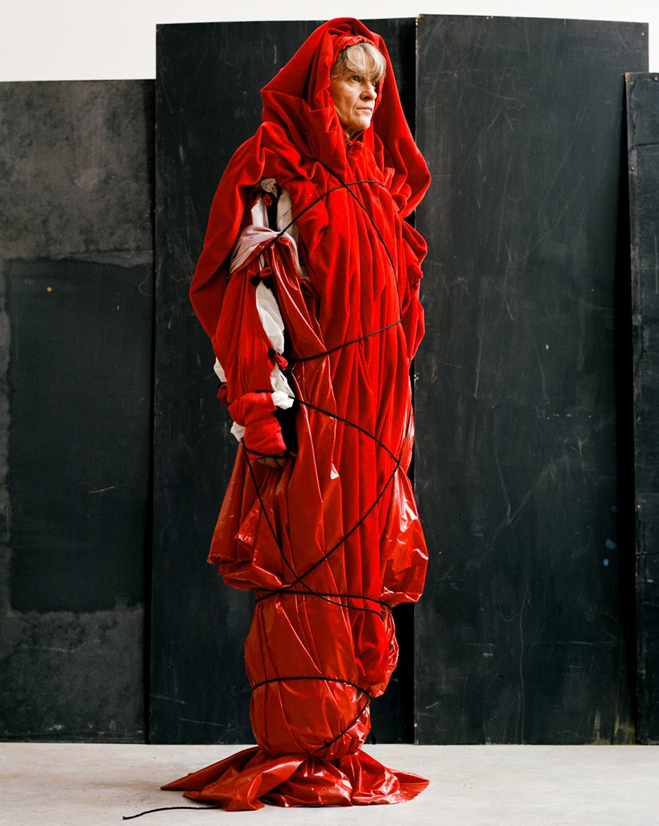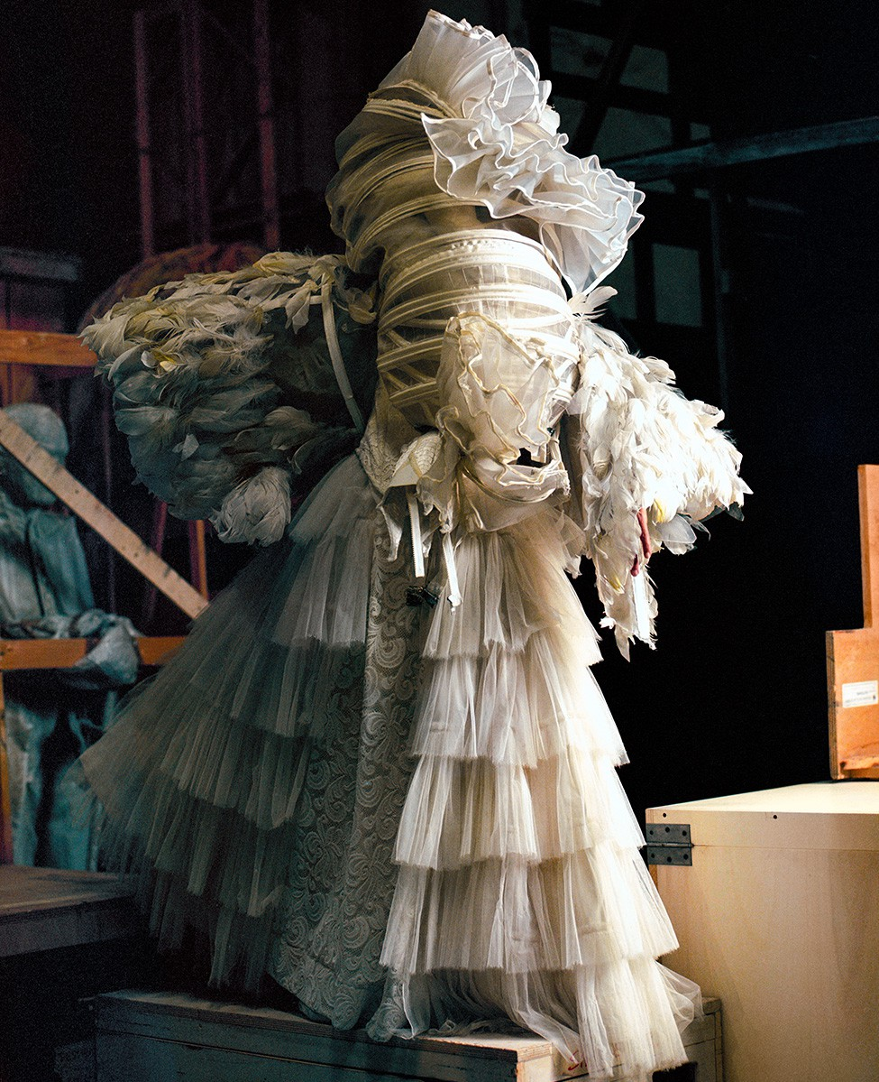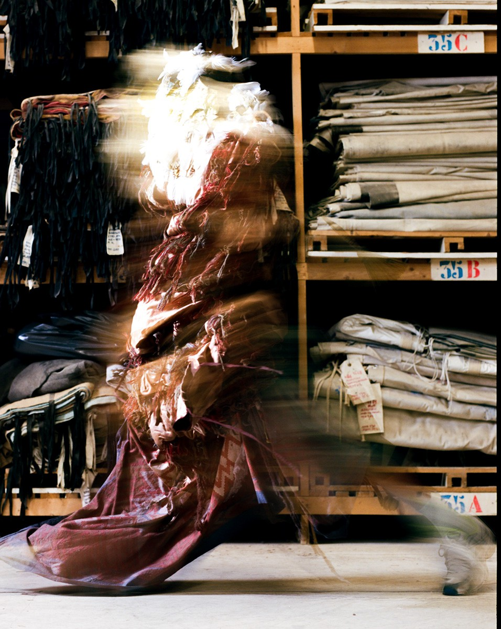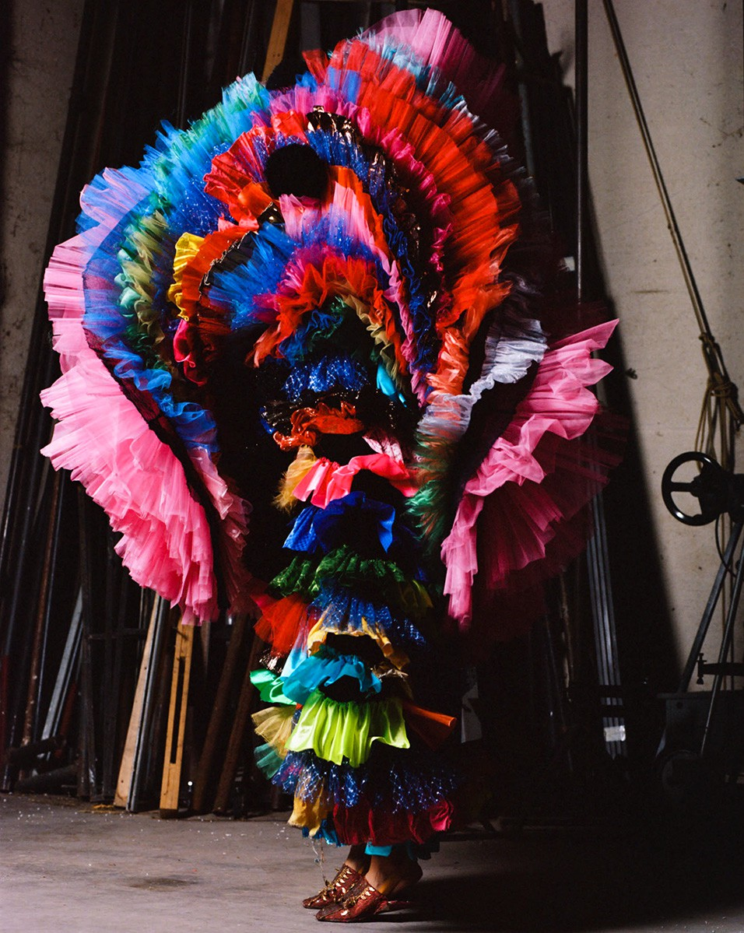

# Crediti per tutte le foto

Luis Alberto Rodriguez, Afra Zamara at Second Name Agency. Commissionata da Mahler & LeWitt Studios e Fondazione Carla Fendi Foundation in collaborazione con Spoleto Festival dei Due Mondi

# Socials

@mahlerlewitt | @carlafendifoundation | @luisalbertorodriguezstudio | @afrazamara | @festivaldispoleto